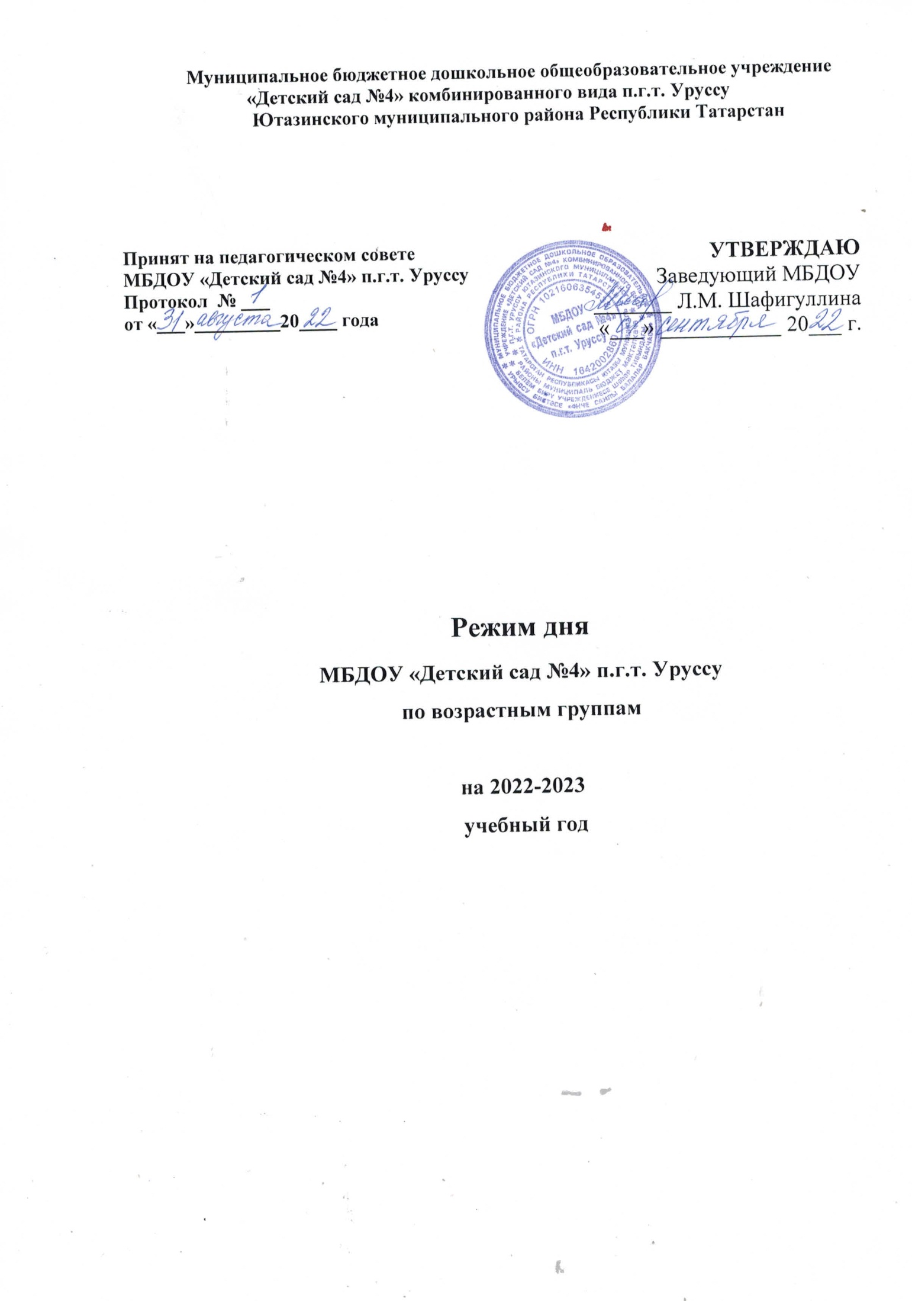

Режим дня первой младшей группы

Режимные  моменты |  | Время проведения
Прием детей, осмотр детей, индивидуальная работа,  самостоятельная игровая деятельность детей |  | 6.30-7.10
Утренняя разминка |  | 7.10-7.15
Самостоятельная игровая деятельность, подготовка к завтраку, завтрак |  | 7.15-7.45
Самостоятельная деятельность, подготовка к образовательной деятельности (ОД) |  | 7.45-8.10
Образовательная деятельность 1(1 подгруппа) Образовательная деятельность 1(2 подгруппа) |  | 8.10-8.20  8.20-8.30
Самостоятельная игровая деятельность |  | 8.30-8.40
Образовательная деятельность 2 (1 подгруппа) Образовательная деятельность 2 (2 подгруппа) |  | 8.40-8.50  8.50-9.00
Самостоятельная игровая деятельность |  | 9.00-9.10
Второй завтрак |  | 9.10-9.20
Подготовка к прогулке, прогулка, возвращение с прогулки |  | 9.20-11.15
Обед |  | 11.15-11.40
Подготовка ко сну, дневной сон |  | 11.40-14.30
Подъем, бодрящая гимнастика, закаливающие мероприятия, гигиенические процедуры |  | 14.30-15.00
Полдник |  | 15.00-15.15
Образовательная деятельность (1 подгруппа)  Образовательная деятельность (2 подгруппа) | Среда  ФЭМП | 15.15-15.25  15.25-15.35
Самостоятельная игровая деятельность,  Игры, труд, чтение, кружки |  | 15.15-16.30
Прогулка, уход домой |  | 16.30-17.00
*Для детей раннего возраста от 1,5 до 3 лет длительность непрерывной непосредственно образовательной деятельности не должна превышать 10 минут. Допускается осуществлять образовательную деятельность в первую и во вторую половину дня (по 8-10 минут). Допускается осуществлять образовательную деятельность на игровой площадке во время прогулки.

Режим дня второй младшей группы

Режимные  моменты | Время проведения
Прием детей, осмотр детей, индивидуальная работа,  самостоятельная игровая деятельность детей | 6.30-7.15
Утренняя разминка | 7.15-7.25
Самостоятельная игровая деятельность, подготовка к завтраку, завтрак | 7.25-7.50
Самостоятельная деятельность, подготовка к образовательной деятельности | 7.50-8.10
Образовательная деятельность 1 | 8.10-8.25
Перерыв | 8.25-8.35
Образовательная деятельность 2 | 8.35-8.50
Самостоятельная игровая деятельность детей | 8.50-9.00
Второй завтрак | 9.00-9.10
Подготовка к прогулке, прогулка, возвращение с прогулки | 9.10-11.30
Обед | 11.30-12.00
Подготовка ко сну, дневной сон | 12.00-14.30
Подъем, бодрящая гимнастика, закаливающие мероприятия, гигиенические процедуры | 14.30-15.00
Полдник | 15.00-15.15
Самостоятельная игровая деятельность,  игры, труд, чтение | 15.15-16.20
Прогулка, уход домой | 16.20-17.00

Режим дня средней группы

Режимные  моменты | Время проведения
Прием детей, осмотр детей, индивидуальная работа,  самостоятельная игровая деятельность детей | 6.30-7.10
Утренняя разминка | 7.10-7.20
Самостоятельная игровая деятельность, | 7.20-7.30
Подготовка к завтраку, завтрак | 7.30-7.55
Подготовка к образовательной деятельности | 7.55-8.10
Образовательная деятельность 1 | 8.10-8.30
Перерыв | 8.30-8.40
Образовательная деятельность 2 | 8.40-9.00
Второй завтрак | 9.00-9.10
Подготовка к прогулке, прогулка, возвращение с прогулки | 9.10-11.45
Обед | 11.45-12.15
Подготовка ко сну, дневной сон | 12.15-14.30
Подъем, бодрящая гимнастика, закаливающие мероприятия, гигиенические процедуры | 14.30-15.00
Полдник | 15.00-15.15
Самостоятельная игровая деятельность,  Игры, труд, чтение, кружки | 15.15-16.10
Прогулка, уход домой | 16.10-17.00

Режим дня старшей группы

Режимные  моменты | Время проведения
Прием детей, осмотр детей, индивидуальная работа,  самостоятельная игровая деятельность детей | 6.30-7.30
Утренняя разминка | 7.30-7.40
Самостоятельная игровая деятельность, подготовка к завтраку, завтрак | 7.40-7.55
Самостоятельная деятельность, подготовка к образовательной деятельности | 7.55-8.00
Образовательная деятельность 1  Перерыв  Образовательная деятельность 2 | 8.00-8.25  8.25-8.35  8.35-9.00
Второй завтрак | 9.00-9.10
Подготовка к прогулке, прогулка,  возвращение с прогулки | 9.10-11.45
Обед | 11.45-12.15
Подготовка ко сну, дневной сон | 12.15-14.30
Подъем, бодрящая гимнастика, закаливающие мероприятия, гигиенические процедуры | 14.30-14.45
Образовательная деятельность 3 (вт, чт.) | 14.45-15.10
Гигиенические процедуры | 15.10-15.20
Полдник | 15.20-15.40
Самостоятельная игровая деятельность,  игры, труд, чтение, кружки | 15.40-16.10
Прогулка, уход домой | 16.10-17.00

Режим дня подготовительной группы

Режимные  моменты | Время проведения
Прием детей, осмотр детей, индивидуальная работа,  самостоятельная игровая деятельность детей | 6.30-7.30
Утренняя разминка | 7.30-7.40
Самостоятельная игровая деятельность, подготовка к завтраку, завтрак | 7.40-7.55
Подготовка к образовательной деятельности (ОД) | 7.55-8.00
Образовательная деятельность 1  Перерыв  Образовательная деятельность 2  Перерыв – Второй завтрак  Образовательная деятельность 3 | 8.00-8.30  8.30-8.40  8.40-9.010  9.10-9.20  9.20-9.50
Подготовка к прогулке, прогулка,  возвращение с прогулки | 9.50-11.50
Обед | 11.50-12.20
Подготовка ко сну, дневной сон | 12.20-14.30
Подъем, бодрящая гимнастика, закаливающие мероприятия, гигиенические процедуры | 14.30-15.00
Полдник | 15.00-15.15
Самостоятельная игровая деятельность,  Игры, труд, чтение, кружки | 15.15-16.10
Прогулка, уход домой | 16.10-17.00

Режим дня логопедической группы

Режимные  моменты | Время проведения
Прием детей, осмотр детей, индивидуальная работа,  самостоятельная игровая деятельность детей | 6.30-7.30
Утренняя разминка | 7.30-7.40
Самостоятельная игровая деятельность, подготовка к завтраку, завтрак | 7.40-7.55
Подготовка к образовательной деятельности (ОД) | 7.55-8.00
Образовательная деятельность 1  Перерыв  Образовательная деятельность 2  Перерыв – второй завтрак  Образовательная деятельность 3 | 8.00-8.30  8.30-8.40  8.40-9.10  9.10-9.20  9.20-9.50
Подготовка к прогулке, прогулка,  возвращение с прогулки | 9.45-11.50
Обед | 11.50-12.20
Подготовка ко сну, дневной сон | 12.20-14.30
Подъем, бодрящая гимнастика, закаливающие мероприятия, гигиенические процедуры | 14.30-14.45
Образовательная деятельность (ср) | 14.45-15.15
Гигиенические процедуры | 15.15-15.20
Полдник | 15.20-15.30
Самостоятельная игровая деятельность,  Игры, труд, чтение, кружки | 15.30-16.10
Прогулка, уход домой | 16.10-17.00

